Муниципальное бюджетное общеобразовательное учреждение
«Октябрьская средняя общеобразовательная школа»
Оренбургской области

статья
«Краснокнижный остров»
(О сохранении рябчика русского (Fritillaria ruthenica Wikstr) на территории села Октябрьского на берегу реки Большой Гумбет)
для участия
во Всероссийском конкурсе
«Моя малая родина: природа, культура, этнос»

Номинация конкурса
«Этноэкологическая журналистика»

Автор: Андреева Олеся Александровна,01.07.2006,14 лет
обучающаяся Научного общества учащихся «Истоки»
на базе МБОУ «Октябрьская СОШ»,8 «г» класс.
Руководитель: Трофимова Яна Юрьевна,
педагог дополнительного I кв. категории
МБОУ «Октябрьская средняя общеобразовательная школа»
Оренбургской области
Адрес проживания участника: 462030
село Октябрьское, Оренбургская обл.,
Октябрьский р-он, переулок Тупой 4
Телефон участника: 89228528988
электронный адрес участника:
kristina.kristina1988.andreeva@list.ru

Адрес учреждения: 462030
село Октябрьское, Оренбургская обл.,
Октябрьский р-он, ул. Лесная ,2
Контактные телефоны: 8 (35 330) 21- 6- 41
Контактный телефон руководителя: 8 912 34 26 916

Электронный адрес направляющего
учреждения: okt_shkola@mail.ru
e-mail руководителя: jana_xxx@mail.ru

с. Октябрьское, Оренбургская область.
2020год.
"Краснокнижный остров"?!
Да! Такой - существует в нашем селе Октябрьское! И он уникален тем, что только здесь, за рекой Большой Гумбет, растёт растение, занесённое в Красную книгу Оренбургской области и Российской Федерации - рябчик русский (Fritillaria ruthenica Wikstr)!
Десятки лет односельчане огромными букетами эти цветы приносили именно в День Победы к Вечному огню. Но последние 10 лет рябчика русского с каждой весной становилось все меньше, на сегодняшний день его практически на левом берегу реки Большой Гумбет не осталось, только на правом берегу, и только у подножья горы Зелёной, образуя прекрасный алый островок среди зелени полей, под сенью огромного дуба
(см. приложение №3)
Для того чтобы попасть на «краснокнижный остров», нужно либо на транспортном средстве сделать большой крюк в 7 километров от села Октябрьского, мимо Каменной горы, пересечь вброд реку Большой Гумбет, обогнуть по просёлочной дороге Зелёную гору. (см. приложение №1)
И только после этого насладиться красотой рябчика русского. Но если ты знаешь каждую тропку своего родного края, то до острова – рукой подать. Нужно всего лишь перейти по старому мосту реку Большую Юшатырь, пройти по просёлочной дороге сквозь лесопосадку до реки Большой Гумбет, и перебраться на другой берег по огромному дереву, которое склонилось от одного берега реки до другого, как мосток, только для тех людей, который знают каждую пядь своей земли. (см. приложение №6)
И мы, обучающиеся творческого объединения «Экопоколение» и научного общества «Истоки» не только знаем каждый уголок своего родного края, но и стараемся делиться этими знаниями.
А в помощь есть справочные материалы и интернет ресурсы, по которым вы можете познакомиться с нашей малой родиной – Октябрьским районом, Оренбургской области!
Открываем страничку и внимательно читаем!
Октябрьский район находится в центральной части Оренбургской области. Граничит: с Оренбургским, Александровским, Шарлыкским, Тюльганским и Сакмарским районами области, а также Республикой Башкортостан. Территорию района, занимающую около 2,7 тыс. км 2, можно разделить на 4 природных подрайона. К востоку от долины Салмыша и к северу от Б. Юшатыри преобладают грядово-увалистые ландшафты, в фундаменте которых лежат преимущественно сероцветные песчаники и известняки казанского яруса Перми.
И именно среди грядово – увалистых ландшафтов протекает Река Большой Гумбет! Откуда же наша река получила своё название? Топоним восходит к башкирскому личному мужскому имени Гумберт. От древнегерманского имени Humbert (Hunbreht, Hunbert): hun (гунн) либо общегерм. *huna-, *hunaz (молодое животное, детеныш) + beraht, berht (светлый).
Основные притоки (расстояние от устья):7 км: река Малый Гумбет,14 км: река Большой Гумбет,20 км: река Большая Куюргаза. По данным государственного водного реестра России относится к Уральскому бассейновому округу, водохозяйственный участок реки — Сакмара от впадения реки Большой Ик и до устья, речной подбассейн реки — Подбассейн отсутствует. Речной бассейн реки — Урал (российская часть бассейна).
Если смотреть по карте со спутника, то можно увидеть точную границу расположения реки на территории Октябрьского района.
Река Б. Гумбет, которая является притоком реки Б. Юшатырь, - вместе уникальны тем, что они расположены на границе двух регионов России: Оренбургской области и Республики Башкортостан.
Большой Гумбет удалена от села Октябрьское на расстояние от 4 до 28 км. (протяжённость всей реки составляет 37 км), до неё можно добраться по просёлочной дороге только на транспортном средстве: автомобиле, автобусе, велосипеде. Мы – юные экологи и исследователи предпочитаем экологичный вид транспорта – велосипед или пеший поход. (см. приложение №2)
Выбирайте каким образом вы вместе с членами нашей команды доберётесь до острова!
Выбрали?
Закрываем глаза и переносимся на левый берег реки Большой Гумбет!
Открываем глаза и среди зелёных степей у подножья горы Зелёной, под пение птиц на ветвях старинных деревьев, весело порхающих с ветки на ветку, и, резко, сделав круг над островом, опускаются к реке, бурным потоком несущей свои весенние воды и, переливающаяся на солнце, что же мы видим?!
Да – это он – рябчик русский!(Fritillaria ruthenica Wikstr) (см. приложение № 4) Прекрасный горделивый цветок уральских степей, хотя в России он встречается в Московской обл. (юг), во всех областях Центрального Черноземья: Белгородской, Брянской, Воронежской, Калужской, Курской, Липецкой, Орловской, Тамбовской, Тульской); в Поволжье в Волгоградской, Нижегородской, Пензенской, в Ростовской, Рязанской, Самарской, Саратовской, Ульяновской обл., в Республиках Мордовия, Татарстан. Произрастает он в основном по степным и луговым склонам, светлым разреженным лесам, остепненным опушкам и полянам, кустарникам, в степях. Для него важно богатство почвы, предпочитает известковый почвенный покров. Численность популяций рябчика русского различна. Местами вид обилен, доминирует в травостое разреженных нагорных дубрав. Вблизи крупных населенных пунктов исчезает.
Во многих регионах численность сократилась из-за нарушения мест обитания, сбора на букеты особенно вблизи населенных пунктов. Думаю, именно у нас сохранился рябчик русский, так как условия нашего, Октябрьского района Оренбургской области ему подходят, русский рябчик растет на солнечных участках при небольшой полутени, ещё достаточно дождей.
Изучив справочную литературу, нам стало известно, что рябчик русский был внесен в Красную книгу РСФСР (1988). Вид включен в Красные книги или охраняется во всех субъектах федерации, где он произрастает.
Изучив материалы Красной книги и интернет ресурсы, где нам стало известно, что рябчик русский был внесен в Красную книгу РСФСР в 1988году, и теперь мы можем абсолютно точно утверждать, что прекрасный цветок включен в Красные книги и охраняется во всех субъектах федерации, где он произрастает и охраняется в 10 заповедниках «Белогорье», «Воронежский», «Галичья Гора», Жигулёвский, «Оренбургский», «Приволжская лесостепь», Приокско-Террасный, Хопёрский, Центрально-Чернозёмный и «Шульган -Таш»; в НП «Самарская Лука», музее-заповеднике «Аркаим» в Челябинской области.
И мы счастливы, что трёхсот метровый островок находится именно на нашей территории! (см. приложение №5)
У нашей команды возникло предположение: возможно, что рябчик русский обитает по всей территории реки Большой Гумбет?
Мы провели исследования. Во время цветения рябчика русского совершили
экспедиции по всей реке Большой Гумбет с целью изучения количества растений.
Одновременно мы делали забор воды в реке у истока, в центральной части реки и
на слиянии двух рек Большой Гумбет и Большая Юшатырь. Вода была
исследована в школьной лаборатории, проведён химический анализ.
На основе проведённого исследования частично изучено экологическое состояние
реки Б. Гумбет. Мы пришли к выводу, что самая чистая вода в реке ближе к
истокам. Это связано с подпиткой родниковой водой из Каменного родника.
Самая мутная вода в середине реки, в районе заселения бобров. Третья проба
воды более загрязена в связи с выпасом скота в месте слияния рек Б.Гумбет и
Б.Юшатырь.
Результаты исследования мест произрастания рябчика русского нас не порадовали.
Выводы представлены в таблице №1.

Рябчик русский в  Октябрьском районе Оренбургской области | Процентное соотношение произрастания рябчика русского по берегам реки Большой Гумбет
 | У истоков реки Большой Гумбет | В центральной части реки Большой Гумбет | На слиянии  Двух рек Большой Гумбет и Б. Юшатырь
Апрель - май | 0% | 100% | 2 %

Во время экспедиций нашей командой были выявлены негативные факторы,
влияющие на состояние реки Большой Гумбет: отсутствие достаточного
количества очистных сооружений; близкое расположение полей зерновых
посевов от водного объекта; сброс бытовых отходов населением; в центральной
части реки большое скопление бобров, что привело к загрязнению водного
объекта и пересыханию части реки Б. Гумбет более 1 километра; в устье реки
осуществляется многолетний выпас скота, что отрицательно сказывается на
состояние реки; у истока реки Каменный родник пересыхает, его практически
невозможно восстановить, над ним проложена дорога, в связи с этим подпитка
чистой воды будет прекращена. Если река погибнет, то и не будет условий для
произрастания рябчика русского.
На основании проведённых исследований мы пришли к выводу, что наш «Краснокнижный остров» уникален! И нужно приложить все усилия, чтобы его сохранить!
Что бы исчезновения не произошло, нужны необходимые меры охраны: запрет сбора растений, контроль за состоянием популяции вида, создание новых особо охраняемых природных территорий в местах произрастания вида. Лимитирующие факторы. Вырубка лесов, распашка степей и лугов, весенние палы, выпас скота, вытаптывание.
Также необходима пропаганда сохранения рябчика русского через информацию в социальных сетях и СМИ. Мы активно занимаемся данной работой: написали статьи в районную газету «Заря», детскую районную газету «Содружество», школьную газету «Школьный антураж», информация доступна на сайте МБОУ «Октябрьская СОШ» ( http://okt-shkola.ucoz.ru/) и на странице в контакте (https://vk.com/jancik76), готовится новостной выпуск медийного направления в «Точке роста» на базе Октябрьской средней школы. Кроме того мы предполагаем осуществить совместные экспедиции с группой операторов Октябрьского телеканала ОТК с целью освещения в СМИ маршрутов и пропаганды бережного отношения к природным ресурсам родного края!
Мы готовы приложить все усилия, для того чтобы наш «Краснокнижный остров» сохранился, чтобы нашим потомкам оставить красоту природы и уникальность родного края!

Приложения
Приложение№1.
Река Большой Гумбет у подножья горы Зелёной

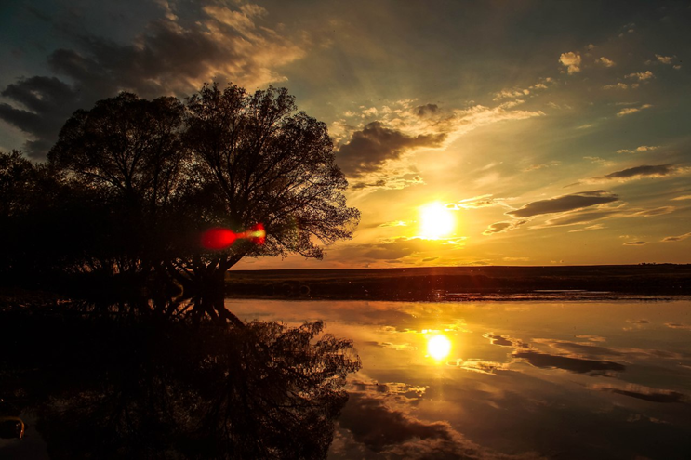

Приложение№2.
Брод через реку Большой Гумбет к «Краснокнижному острову»

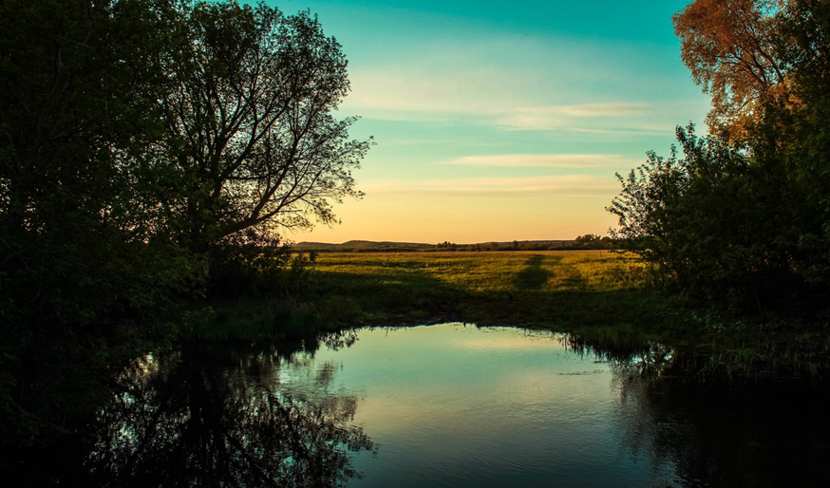

Приложение№3.
«Краснокнижный остров» на правом берегу реки Большой Гумбет

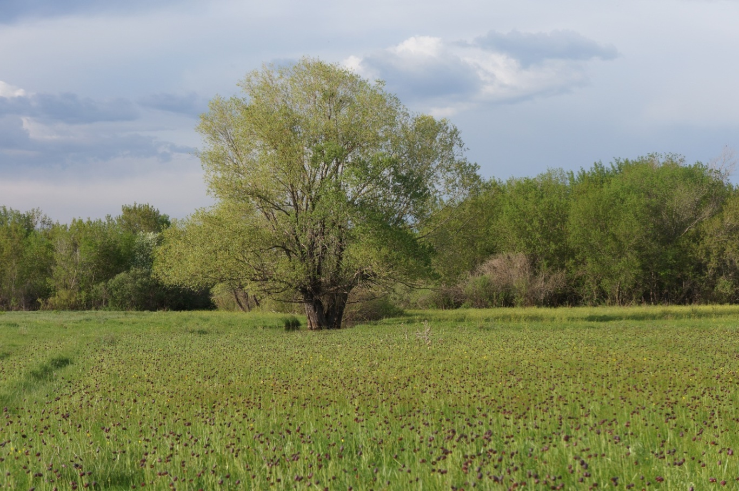

Приложение№4.
Рябчик русский. Май 2020.

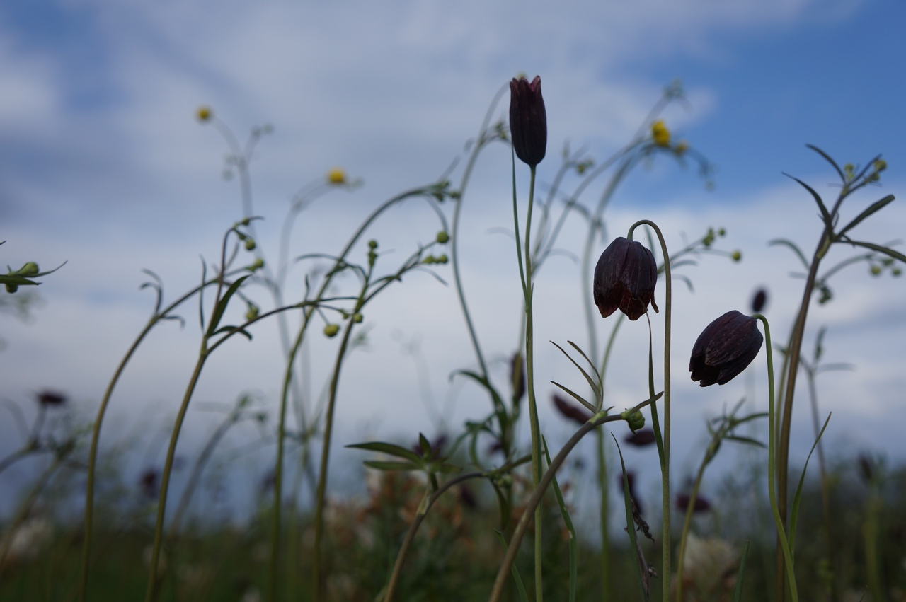

Приложение№5.
300 метров, занесённых в Красную книгу Оренбургской области.
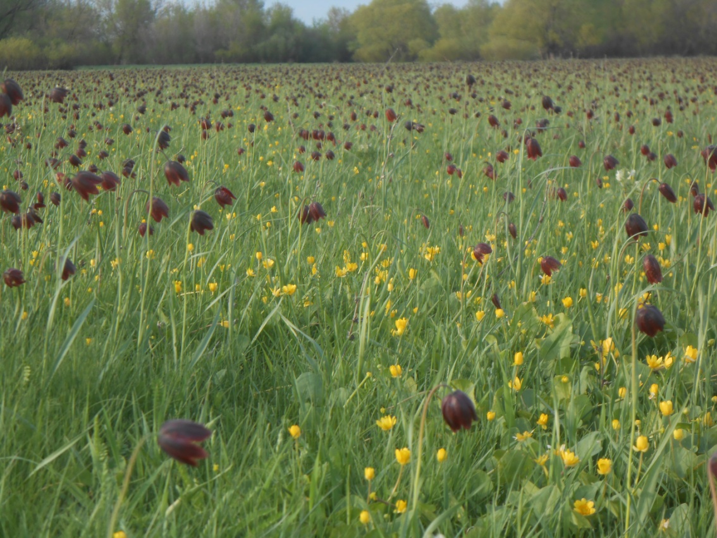
Приложение№6.
Мост – естественный брод через реку Большой Гумбет.

